Промежуточная аттестационная контрольная работа по окружающему миру 2 класс

1. Перечисли цвета Государственного флага Российской Федерации (сверху вниз).
Ответ:_____________________ ____________________ ____________________

2. Определи, какое из созвездий не может быть в данной группе. Подчеркни его название. Скорпион, Лев, Рак, Рыбы, Козерог, Дельфин, Дева, Близнецы
3. Выбери правильный ответ. К частям тела относятся:
А) туловище, грудь, сердце, ноги; Б) руки, голова, туловище, ноги ; В) лёгкие, сердце, печень, желудок; Г) печень, сердце, туловище, мозг.
4. Подпиши части реки.
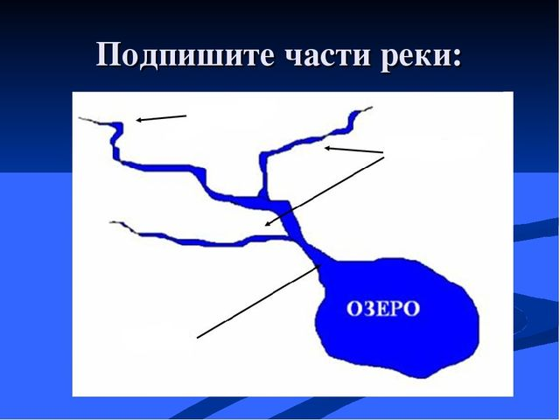
5. Прочитай внимательно. Что пропущено? Дополни запись. Виды животных: звери, птицы, земноводные, пресмыкающиеся, насекомые, _____________________________________________________________________. Запиши кратко главный признак этих животных. Ответ:____________________________________________________________________.
6. Найди примеры связи между живой и неживой природой в окружающем мире: а) лягушка есть комаров б) воробей пьет воду из лужи в) человек загорает на солнце г) птица клюет червяка.
7. Сделай выводы. Закончи высказывание.
Самый маленький материк -_____________________________________________________

8. Какие виды растений изображены на рисунках? Подпиши названия видов. 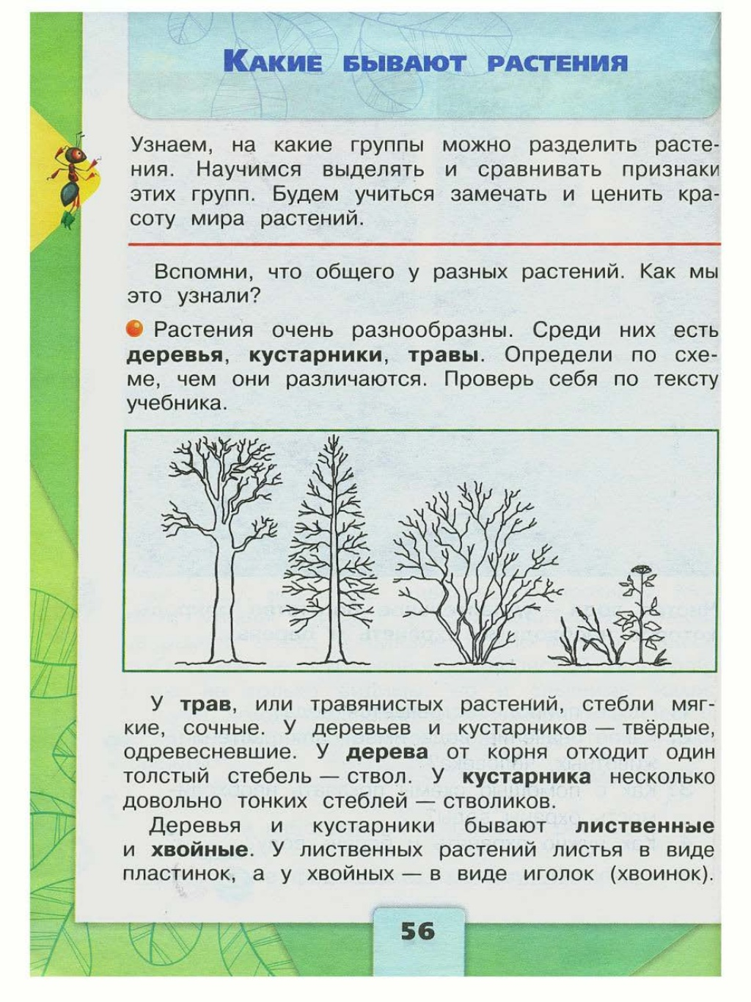 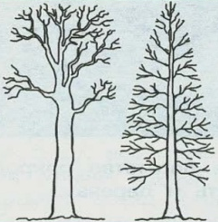 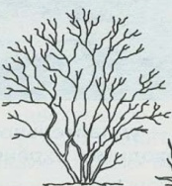
________________ _________________ __________________

9. Сделай вывод. Впиши пропущенные слова.
У березы больше веток ___________________стороне.
Опята чаще растут ________________________стороне пня.

10. Отметь правителя, который основал Москву.
А) Иван Грозный Б) Юрий Долгорукий В) Петр I
11. Узнай животное, которое занесено в Красную книгу по рисунку. Запиши название в строке ответа.
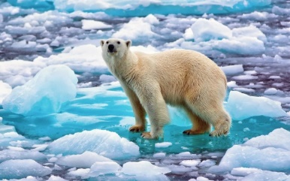
Ответ:_______________________________

12. Что относится к семейным традициям, а что – к культуре общения в семье? Соотнеси цифры с буквами. Запиши буквы в таблицу.
А) помыть посуду после ужина
1) семейные традиции Б) субботний обед в кругу семьи

2) культура общения в семье В) помочь папе помыть машину
Г) зимой развешивать кормушки
Ответ:
1
2

13. Внимательно прочитай приведенный ниже список правил безопасности. Какие правила относятся к поведению дома?

А) осторожно обращаться с электроприборами
Б) не играть со спичками и зажигалками
В) не разжигать костер без взрослых

14. Внимательно рассмотри знак, который можно встретить, например, рядом с асфальтированной дорогой. Какое правило установлено этим знаком? 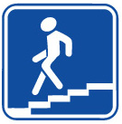 Напиши это правило. _____________________________________

15. Впиши в таблицу вежливые слова (по одному примеру в каждом столбце)

Благодарность | Приветствие | Просьба

16. Узнай по фотографиям строительные материалы. Укажи стрелками их названия.
бетонные плиты кирпичи брёвна доски

Система оценивания

№  задания | Критерий  оценивания |  |  | Содержание верного ответа и указания по оцениванию | Баллы
Всего
2 балла.
1. | Установить последовательность |  |  | - Верное выполнение задания. | 2
1. |  |  |  | - Не все перечислены или неверная последовательность цветов | 1
1. |  |  |  | - Ответ отсутствует | 0
Всего
1 балл.
2. | Выбор ответа |  |  | - Верное выполнение задания. | 1
2. |  |  |  | - Ответ неверный. | 0
2. |  |  |  | - Ответ отсутствует. | 0
Всего
1 балл.
3. | Выбор ответа |  |  | - Верное выполнение задания. | 1
3. |  |  |  | - Ответ неверный. | 0
3. |  |  |  | - Ответ отсутствует. | 0
Всего
3 балла.
4. |  | Краткий ответ |  | - Верное выполнение задания. | 3
 |  |  |  | - Перечислены верно два ответа | 2
 |  |  |  | - Перечислен верно один ответ. | 1
 |  |  |  | - Ответ отсутствует, неверный | 0
Всего
2 балла.
5. |  | Развернутый ответ |  | - Верное выполнение задания. | 2
 |  |  |  | - Перечислен верно один ответ. | 1
 |  |  |  | - Ответ отсутствует, неверный | 0
Всего
2 балла.
6. |  | Выбор ответа |  | - Верное выполнение задания. | 2
 |  |  |  | - Перечислен верно один ответ | 1
 |  |  |  | - Ответ отсутствует, неверный | 0
Всего
1 балл.
7. |  | Краткий ответ |  | - Верное выполнение задания. | 1
 |  |  |  | - Ответ неверный. | 0
 |  |  |  | - Ответ отсутствует. | 0
Всего
3 балла.
8. |  | Краткий ответ |  | - Верное выполнение задания. | 3
 |  |  |  | - Перечислены верно два ответа | 2
 |  |  |  | - Перечислен верно один ответ. | 1
 |  |  |  | - Ответ отсутствует, неверный | 0
Всего
2 балла.
9. |  |  | Краткий ответ | 1) Верное выполнение задания. | 2
 |  |  | Краткий ответ | 2) Перечислен верно один ответ. | 1
 |  |  | Краткий ответ | 3) Ответ отсутствует, неверный | 0
Всего
1 балл.
10. |  |  | Выбор ответа | 1) Верное выполнение задания. | 1
 |  |  | Выбор ответа | 2) Ответ неверный. | 0
 |  |  | Выбор ответа | 3) Ответ отсутствует. | 0
Всего
1 балл.
11 |  |  | Краткий ответ | 1) Верное выполнение задания. | 1
 |  |  | Краткий ответ | 2) Ответ неверный. | 0
 |  |  | Краткий ответ | 3) Ответ отсутствует. | 0
Всего
4 балла.
12 |  | Развернутый ответ |  | 1) Верное выполнение задания. | 4
 |  |  |  | 2) Перечислены верно три ответа | 3
 |  |  |  | 3) Перечислены верно два ответа | 2
 |  |  |  | 4) Перечислен верно один ответ. | 1
 |  |  |  | 5) Ответ отсутствует, неверный | 0
Всего
2 балла.
13 |  | Выбор ответа |  | 1) Верное выполнение задания. | 2
 |  |  |  | 2) Перечислен верно один ответ. | 1
 |  |  |  | 3) Ответ отсутствует, неверный | 0
Всего
1 балл.
14. |  |  | Краткий ответ | 1) Верное выполнение задания. | 1
 |  |  | Краткий ответ | 2) Ответ неверный. | 0
 |  |  | Краткий ответ | 3) Ответ отсутствует. | 0
Всего
3 балла.
15 |  |  | Развернутый ответ | 1) Верное выполнение задания. | 3
 |  |  | Развернутый ответ | 2) Перечислены верно два ответа | 2
 |  |  | Развернутый ответ | 3) Перечислен верно один ответ. | 1
 |  |  | Развернутый ответ | 4) Ответ отсутствует. | 0
Всего
3 балла.
16 |  |  | Установить соответствие | 1) Верное выполнение задания. | 3
 |  |  | Установить соответствие | 2) Выбраны верно два ответа | 2
 |  |  | Установить соответствие | 3) Выбран верно один ответ. | 1
 |  |  | Установить соответствие | 4) Ответ отсутствует. | 0
ИТОГО максимальное количество баллов за работу: |  |  |  |  | 32

Критерии оценки:

высокий уровень | повышенный уровень | базовый уровень | ниже базового уровня
32-28 баллов | 27-23 баллов | 22-16 баллов | 15-0 баллов

